ЛЬВІВСЬКИЙ НАЦІОНАЛЬНИЙ УНІВЕРСИТЕТ імені ІВАНА ФРАНКА

Факультет прикладної математики та інформатики

# Бази даних та інформаційні системи

**ЛАБОРАТОРНА РОБОТА №1**

## Збережені процедури СКБД PostgreSQL

Виконав:

Ст. Яцуляк Андрій

Група ПМі-31

Оцінка

Перевірила:

доц. Малець Р.Б.

2023

**Тема**: Вивчення поняття збережених процедур СКБД PostgreSQL v.11 /користувацьких функцій на процедурній мові PL/pgSQL попередніх версій PostgreSQL/.

**Мета роботи:** Ознайомлення з метою, перевагами та недоліками використання збережених процедур СКБД PostgreSQL, процесом їх розробки та застосування.

**Завдання**

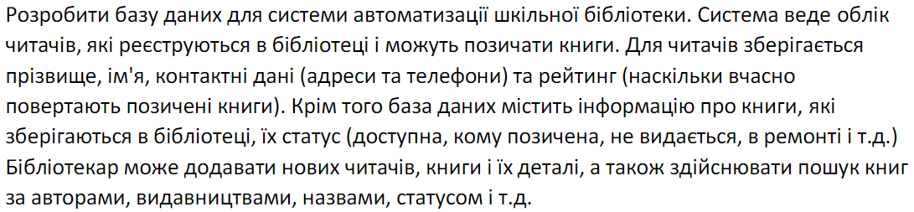

## Хід роботи

1. Опрацював теоретичний матеріал.
2. Ця функція призначена для отримання інформації про книги та їх авторів за заданим жанром. Вона приймає назву жанру як вхідний параметр та повертає результат у вигляді таблиці з колонками book_name, autor_name і autor_surname.

Функція працює наступним чином:

* Починається блок обробки винятків (BEGIN...END).
* У цьому блоку функція виконує SQL-запит, який використовує курсор для вибору інформації про книги та їх авторів з вказаного жанру.
* Для кожного запису, знайденого в результаті запиту, викликається RETURN NEXT, щоб додати інформацію про книгу та автора до результату функції.
* Після завершення циклу перевіряється, чи були знайдені записи в результаті запиту. Якщо ні, то генерується виключення (RAISE EXCEPTION), яке повідомляє про відсутність книг для заданого жанру.
* У випадку будь-якої іншої помилки, оброблюється виключення OTHERS, і генерується виключення, що містить повідомлення про помилку SQLERRM.

Приклад роботи:

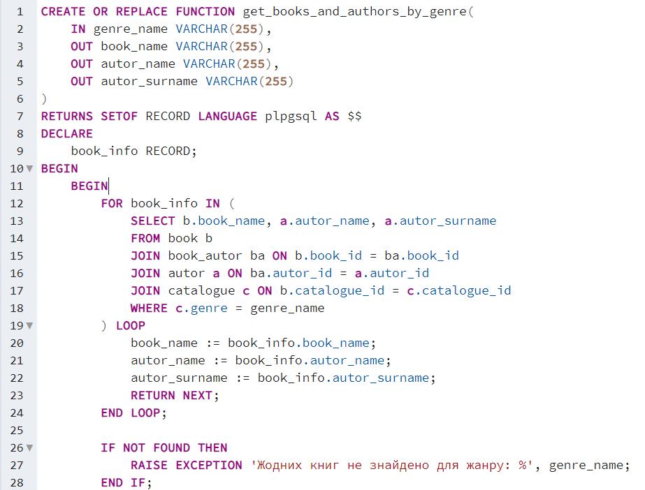

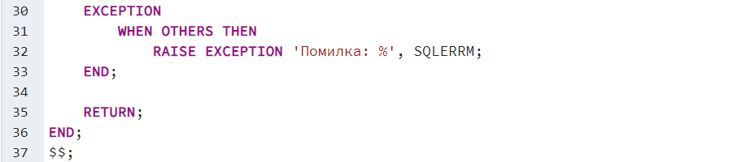

Результати:

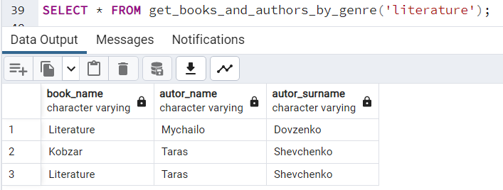

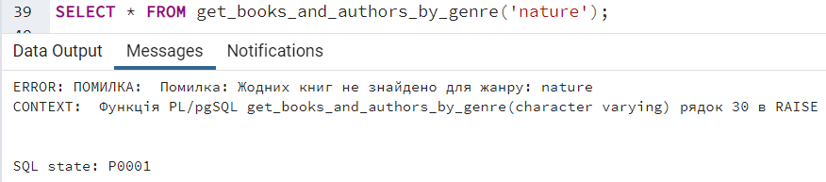

**Висновок:** під час виконання лабораторно роботи я ознайомився з метою, перевагами та недоліками використання збережених процедур СКБД PostgreSQL, процесом їх розробки та застосування.